**Herr Groß und der Drache**

Herr Groß, der eigentlich winzig klein war, lebte in einem gelben Haus mit Garten hinter dem Elbdeich.

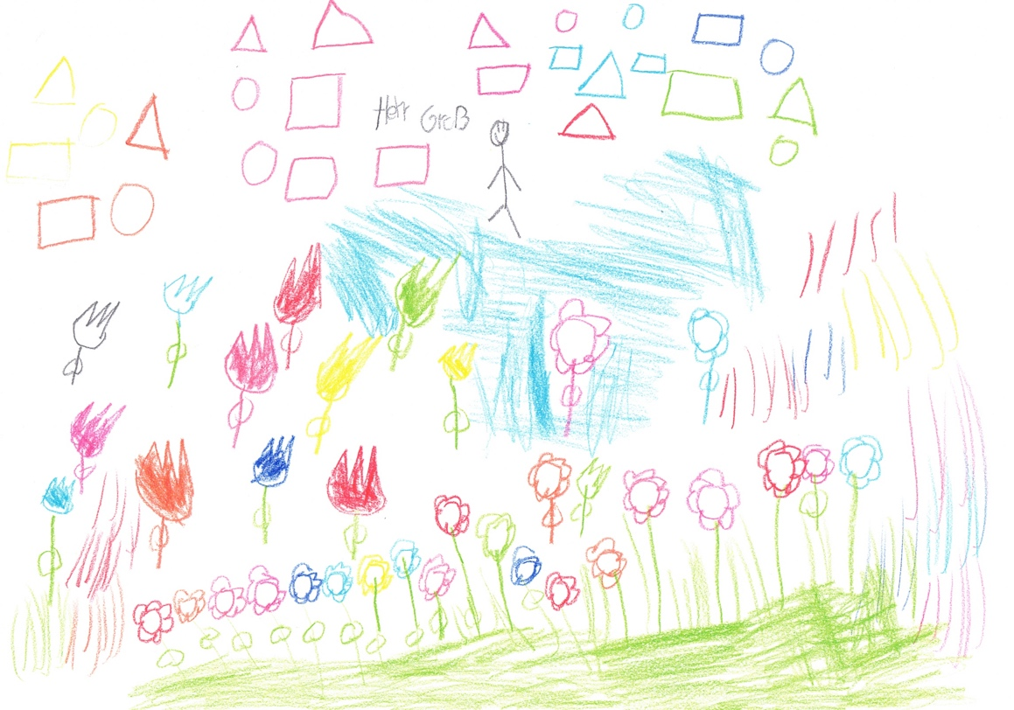

Herr Groß mochte nicht gern Besuch, Menschen waren ihm zu laut. Aber er liebte Tiere: Hamster, Rehe und besonders Katzen.

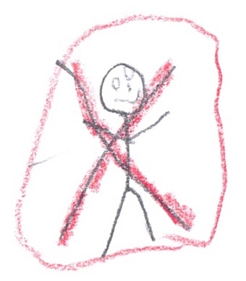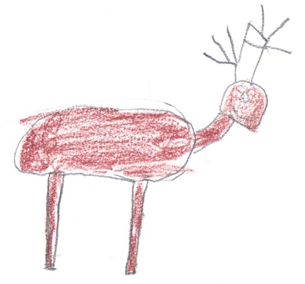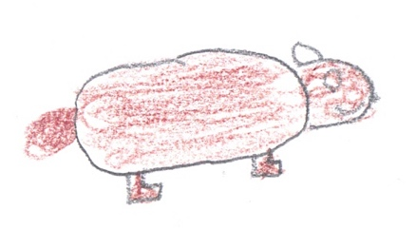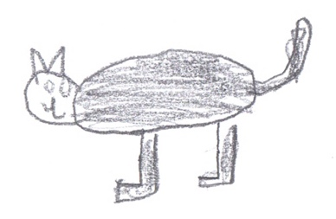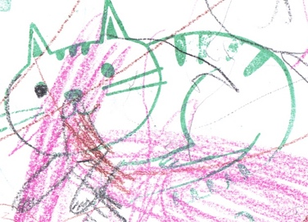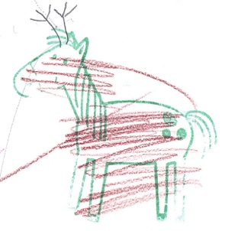

Er saß im Baum, aß ein Eis und überlegte sich eine Geschichte.

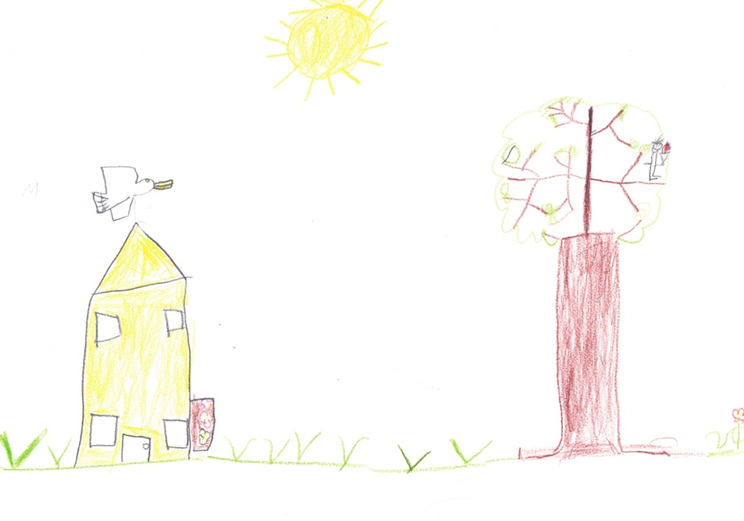 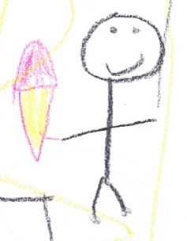

Geschichten schreiben war sein liebstes Hobby. Leider fiel ihm dieses Mal nichts ein. Er begann zu träumen, während er die Containerschiffe auf der Elbe beobachtete. Die Schiffe waren so groß, er so winzig klein. Ob sie ihn auch sehen konnten?

Plötzlich entdeckte er eine Drachengestalt hinter den Containern.

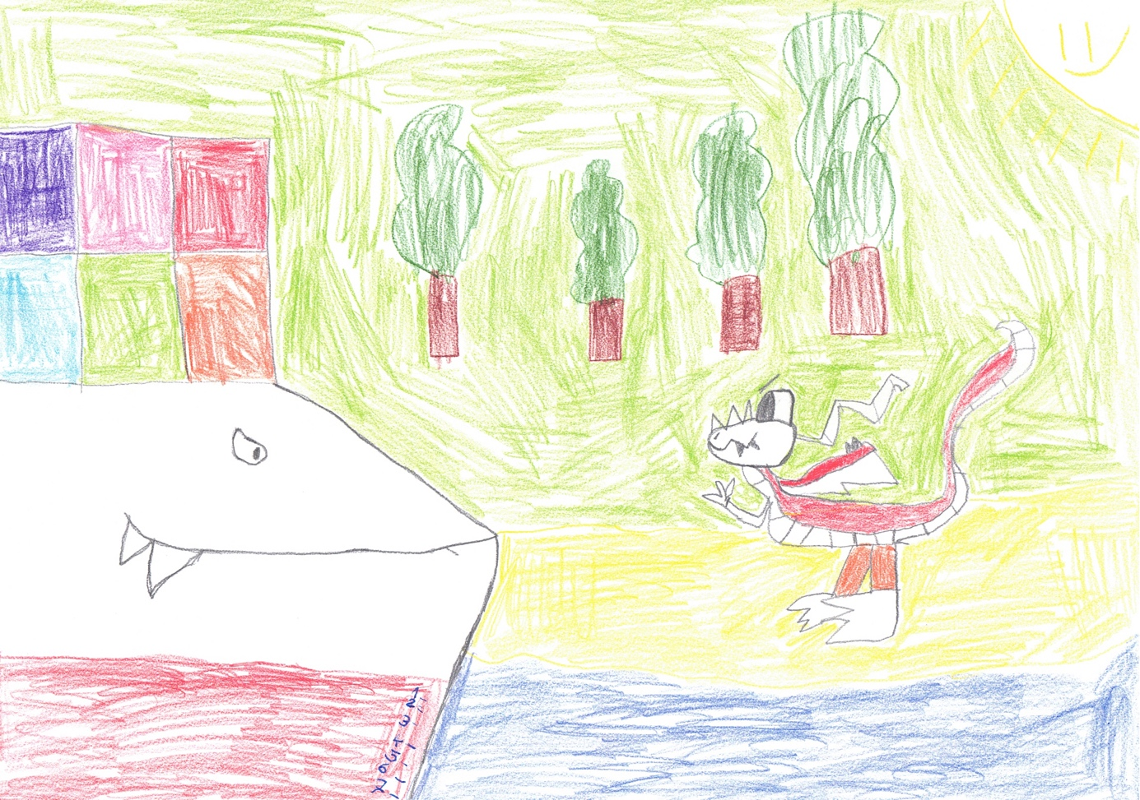

Sie war wunderschön und schaute ihm direkt in die Augen. Träumte er oder war er wach? Er blinzelte mehrere Male und das Schiff fuhr vorbei. Er meinte, er würde noch den Schwanz des Drachen in der Ferne sehen, aber sicher war er sich nicht. Herr Groß hatte nun auf jeden Fall eine Idee für seine Geschichte. Die Geschichte hieß „Der Drache, mein Freund“.

Und in seinen Geda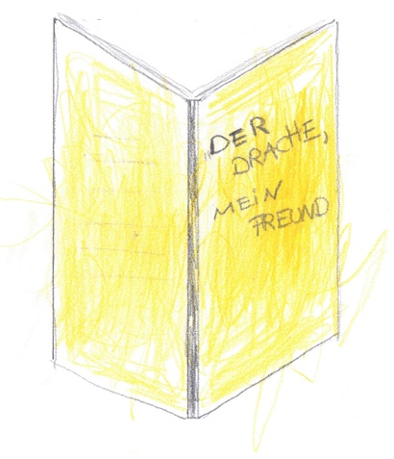nken flog er mit dem Drachen über die Elbe, über seinen schönen Garten und sein gelbes Haus. Er fühlte sich riesig groß, nicht mehr winzig klein: ein echter Herr Groß!

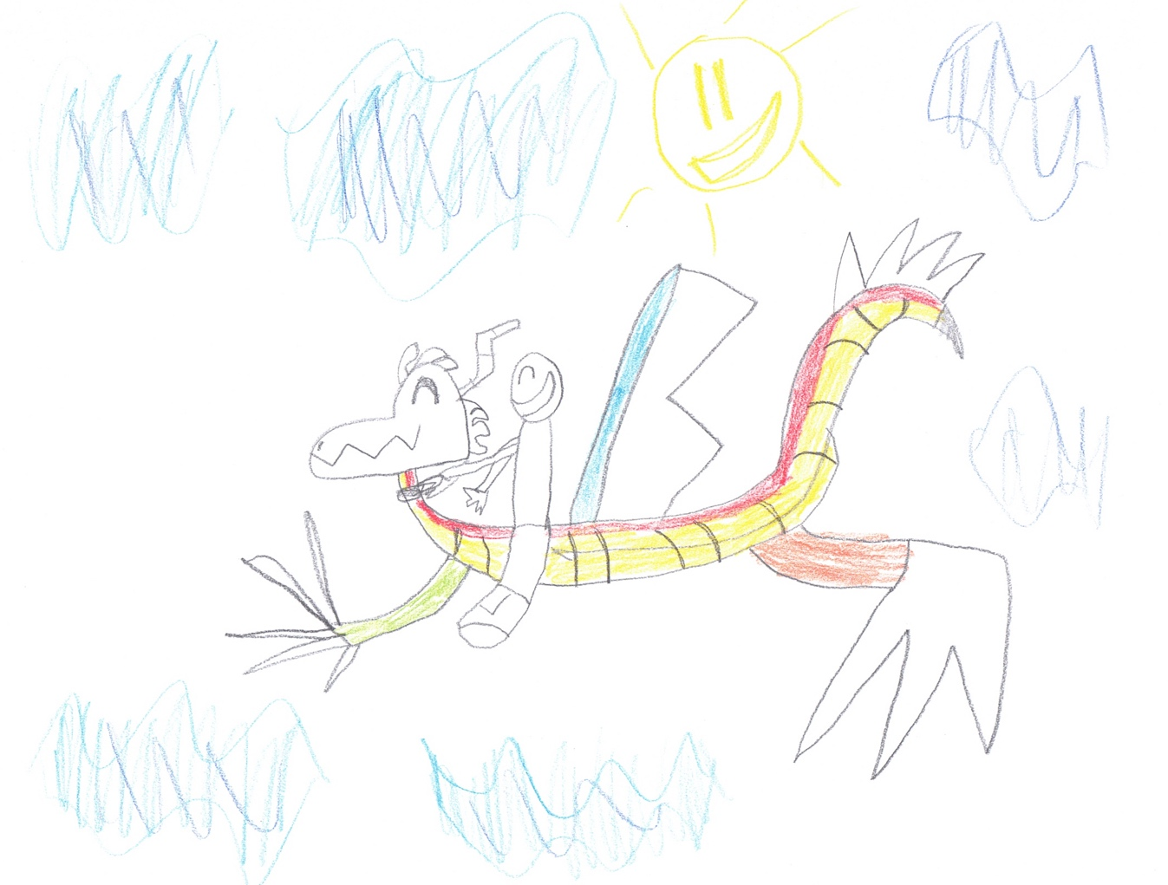

Klasse 6a der Förderschule Ottenbeck

(Luisa, Leon, Jan, Luca & Luca, Eike, Andela, Julian, unterstützt von Anica Esdohr)